Mødeidé: Spionskole

Praktisk
Målgruppe: Puslinge og tumlinge
Varighed: 1-1,5 time (de sidste opgaver kan eventuelt vælges fra)
Materialer: A4-papir, farver, skriveredskaber

Beskrivelse
Puslingene og tumlingene skal prøve kræfter med en række sjove opgaver, som I mødes om til møde online. Opgaverne skal give dem give dem en række spionfærdigheder. Børnene får brug for forældrenes hjælp undervejs.

Forberedelse
Send et link til videoopkaldet til børnene (forældrene) inden mødet. Bed børnene om at finde de nødvendige materialer frem på forhånd. Lederne kan samle morsenøgle, instruktion til papirsflyver, Find-5-fejl-tegningerne samt tegningen til farvelægning og sende disse til børnene inden mødet, så de kan printe dem ud, hvis de vil.

Selve mødet
Start med at fortælle om spionskolen og hvad der er vigtigt, når man skal lære at være spion (være hemmelighedsfuld, snige sig, hviske osv.)
Lederne præsenterer én opgave ad gangen og alle har et vist antal minutter til at løse opgaven og. Børnene kan sende et billede/sidde klar til at fortælle om deres opgaveløsning.
Opgaver:
- Det er vigtigt som spion at kunne lave hemmelige beskeder og tegn, som kun andre spioner kan se. Derfor er den første opgave at lave et skjult FDF-skjold. Det vil sige, at man skal lave et FDF-skjold uden at bruge papir og skriveredskaber (10 min.)
- Man kan også sende hemmelige beskeder ved at bruge en kode. Kun dem, som har nøglen, kan forstå koden. Brug koden til morsenøglen som hjælp til at forstå den hemmelige besked (10 min.):
…/.--./../---/-././.-.//./.-.//…/./.---/.// (= ’Spioner er seje’)

Hvide felter = ”prik”. Grå felter = ”streg”. Nyt bogstav: / Nyt ord: //
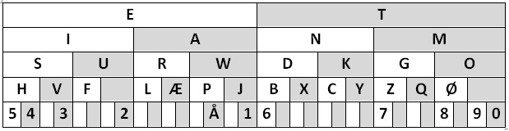
- Nu har de nye spioner lært at læse kode og skjule beskeder ved at bruge alternative materialer. Men som spion må man også kunne sende de hemmelige beskeder til andre spioner. Det kan man fx gøre med en papirsflyver. Børnene skal nu folde et papirfly og skrive en hemmelig besked på det, fx med morsekode, mikro-skrift eller hvad de synes. De skal øve sig i at sende beskeden så langt som muligt, dvs. få flyet til at flyve rigtig langt (15 min.).
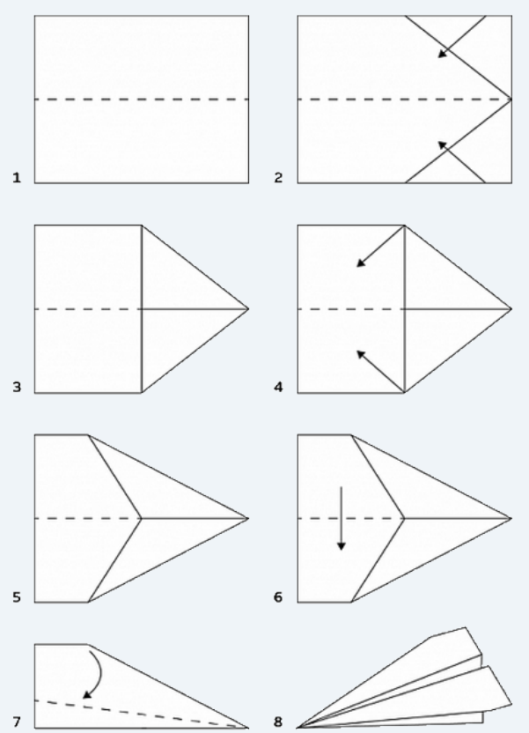
- Som spion er det også rigtig godt at kunne snige sig og gemme sig, så andre ikke opdager én. Snig dig hen og gem dig på dit yndlingsgemmested derhjemme og få én til at tage et billede af dig. De andre spioner skal ud fra billedet forsøge at gætte, hvor du gemmer dig. Jo længere tid de andre er om at gætte det, jo bedre (15 min.).
- Når spioner skal ud at opdage ting, så må de være meget opmærksomme. På disse to tegninger er der fem fejl. Kan I finde dem? (10 min.)
- Den sidste opgave er at farvelægge tegningen af spionen (10-15 min.)
